第十一周周练090425 高一数学必修③试卷

一、选择题：（每小题给出的四个选项中，只有一项是符合题目要求的，将答案的代号填在答案卡上）
1.下列关于算法的说法中正确的个数有（ ）
①求解某一类问题的算法是唯一的；②算法必须在有限步操作之后停止；③算法的每一步操作必须是明确的，不能有歧义或模糊；④算法执行后一定产生确定的结果。
A. 1 B. 2 C. 3 D. 4
2.下列所给的运算结果正确的个数有（ ）
① SQR（4）＝±2 ；② 5\2＝2.5 ；③ 5/2＝2.5 ；④ 5 MOD 2＝2.5 ；⑤ 5^2＝25
A. 2 B. 3 C. 4 D. 5
X＝3
Y＝4
X＝X＋Y
Y＝X＋Y
PRINT X，Y
3.右边程序的输出结果为（ ）
A. 3，4 B. 7，7 C. 7，8 D. 7，11
4.将两个数A＝9，B＝15交换使得A＝15，B＝9下列语句正确的一组是（ ）
A. B. C. D.
A＝B
B＝A
B＝A
A＝B
A＝C
C＝B
B＝A
C＝B
B＝A
A＝C

5.某学校为了了解高一年级学生对教师教学的意见，打算从高一年级2007名学生中抽取50名进行抽查，若采用下面的方法选取：先用简单随机抽样从2007人中剔除7人，剩下2000人再按系统抽样的方法进行，则每人入选的机会（ ）
A. 不全相等 B. 均不相等 C. 都相等 D. 无法确定
6.频率分布直方图的重心是（ ）
A. 平均数 B. 众数 C. 中位数 D. 标准差
7.某公司生产三种型号的轿车，产量分别是1600辆、6000辆和2000辆，为检验公司的产品质量，现从这三种型号的轿车种抽取48辆进行检验，这三种型号的轿车依次应抽取（ ）
A. 16，16，16 B. 8，30，10 C. 4，33，11 D. 12，27，9
8.下列事件中是随机事件的个数有（ ）
①连续两次抛掷两个骰子，两次都出现2点；②在地球上，树上掉下的雪梨不抓住就往下掉；③某人买彩票中奖；④已经有一个女儿，那么第二次生男孩；⑤在标准大气压下，水加热到90℃是会沸腾。
A. 1 B. 2 C. 3 D. 4
9.某人将一枚硬币连掷了10次，正面朝上出现了6次，若用A表示正面朝上这一事件，则A的频率为（ ）
A. 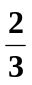 B. 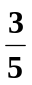 C. 6 D. 接近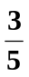
10.下面有三个游戏规则，袋子中分别装有球，从袋中无放回地取球，问其中不公平的游戏是（ ）
游戏1 | 游戏2 | 游戏3
3个黑球和一个白球 | 一个黑球和一个白球 | 2个黑球和2个白球
取1个球，再取1个球 | 取1个球 | 取1个球，再取1个球
取出的两个球同色→甲胜 | 取出的球是黑球→甲胜 | 取出的两个球同色→甲胜
取出的两个球不同色→乙胜 | 取出的球是白球→乙胜 | 取出的两个球不同色→乙胜
A. 游戏1和游戏3 B.游戏1 C. 游戏2 D. 游戏3

二、填空题（本大题共4小题，每小题5分，共20分）
11.完成下列进位制之间的转化：
101101_{（2）}＝_____________{（10）}_____________{（7）}
12.某人对一个地区人均工资x与该地区人均消费y进行统计调查得y与x具有相关关系，且回归直线方程为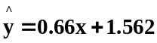（单位：千元），若该地区人均消费水平为7.675，估计该地区人均消费额占人均工资收入的百分比约为____________。
13.在一次问题抢答的游戏，要求答题者在问题所列出的4个答案中找出正确答案（正确答案不唯一）。某抢答者不知道正确答案，则这位抢答者一次就猜中正确答案的概率为____________。
D
A
B
C
14.在矩形ABCD中，AB=4，BC=2（如图所示），随机向矩形内
丢一粒豆子，求豆子落入圆内的概率____________。

三、解答题
15. 分别用辗转相除法求204与85的最大公约数。

16. 根据下面的要求，求满足1＋2＋3＋…＋n > 500的最小的自然数n。
（1）画出执行该问题的程序框图；

（2）以下是解决该问题的一个程序，但有几处错误，
i = 1
S = 1
n = 0
DO S < = 500
S = S + i
i = i + 1
n = n + 1
WEND
PRINT n + 1
END
请找出错误并予以更正。

17.连续抛掷3枚硬币，观察落地后这3枚硬币出现正面还是反面。
（1）写出这个试验的基本事件；

（2）“至少有两枚正面向上”这一事件的概率？

（3）“恰有一枚正面向上”这一事件的概率？

18. 某次运动会甲、乙两名射击运动员成绩如下：
甲：9.4，8.7，7.5，8.4，10.1，10.5，10.7，7.2，7.8，10.8；
乙：9.1，8.7，7.1，9.8，9.7，8.5，10.1，9.2，10.1，9.1；
- 用茎叶图表示甲，乙两个成绩；

- 根据茎叶图分析甲、乙两人成绩；

- 分别计算两个样本的平均数和标准差s，并根据计算结果估计哪位运动员的成绩比较稳定。

19. 从(0，1)中随机的取两个数，求下列情况下的概率：
（1）两数之和小于1.2;
（2）两数平方和小于1/4.

20. 一个停车场有5个车位，任意停放“红旗”、“奔驰”、“丰田”、“宝马”、“奥迪”轿车各1辆，试求下列事件的概率：
（1）“红旗”轿车停在边上
（2）“红旗”轿车和“丰田”轿车都停在边上
（3）“红旗”轿车或“丰田”轿车停在边上

21. 从分别写有0，1，2，3，4，5的六张卡片中，任取三张，并组成三位数，计算：
（1）这个三位数是偶数的概率；
（2）这个三位数能被3整除的概率；
（3）这个三位数比340小的概率．

高一数学必修③试题参考答案及评分意见
一、选择题答题卡（本大题共10题，每小题5分，共50分）
题号 | 1 | 2 | 3 | 4 | 5 | 6 | 7 | 8 | 9 | 10
答案 | C | A | D | D | C | A | B | C | B | D
二、填空题（本大题共4题，每小题5分，共20分）
11. 45_{（10）}，63_{（7）} 12. 83％ 13. 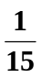（或0.0667） 14. 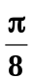
三、解答题（本大题共6小题：共80分，解答应写出文字说明、证明过程或演算步骤。）
15. （本小题共12分）
解：（1）用辗转相除法求204与85 的最大公约数：
204＝85×2＋34
85＝34×2＋17
34＝17×2
因此，204与85 的最大公约数是17 8分
16.（本小题满分共16分）
解：（1）程序框图如图所示： 或者：
开始
开始

S＝0
S＝0

i=1
i=1

i=i+1
S＝S+i

i=i+1
S＝S+i
S<=500
是
否
S>500
是
否
输出i－1
输出i－1
10分
结束
结束

（2）①DO应改为WHILE; 12分
②PRINT n+1 应改为PRINT n； 14分
③S=1应改为S=0 16分
17.（本小题满分14分）
解：（1）这个试验的基本事件为：（正，正，正），（正，正，反），（正，反，正），（正，反，反），（反，正，正），（反，正，反），（反，反，正），（反，反，反） 6分
（2）基本事件总数为：8
“至少有两枚正面向上”为事件A，则事件A所包含的基本事件数为：4
所以P（B）＝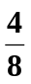＝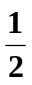 10分
（3）“恰有一枚正面向上”为事件B，则事件A所包含的基本事件数为 ：3
所以P（B）＝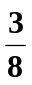 14分

18.（本小题满分14分）
解：（1）如图所示，茎表示成绩的整数环数，叶表示小数点后的数字。
甲 乙

8 2 5 7 1
4 7 8 7 5
4 9 1 8 7 2 1
8 7 5 1 10 1 1

5分

（2）由上图知，甲中位数是9.05，乙中位数是9.15，乙的成绩大致对称，
可以看出乙发挥稳定性好，甲波动性大。 9分
（3）解：（3）甲＝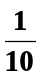×（9.4+8.7+7.5+8.4+10.1+10.5+10.7+7.2+7.8+10.8）=9.11
S甲＝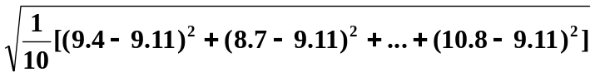＝1.3
乙＝×（9.1+8.7+7.1+9.8+9.7+8.5+10.1+9.2+10.1+9.1）=9.11＝9.14
S乙＝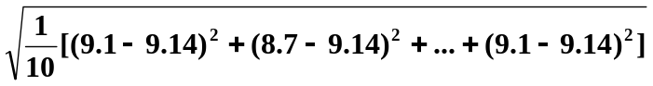＝0.9
因为S甲>S乙，这说明了甲运动员的波动大于乙运动员的波动，
所以我们估计，乙运动员比较稳定。 14分
19.（本小题满分14分）
解：
x
y
1
1
1.2
1.2
x+y=1.2
19解析：取两数，等价于直角坐标系内的一点相对应,转化为平面区域内的点。
(1)如图4,p=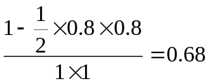
图4

(2)如图5，p=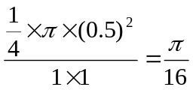
y
1
1
0.5
0.5

20.（本小题满分14分）
解：由题意可知，基本事件总数为：5×4×3×2×1＝120
- 记“‘红旗’轿车停在边上”为事件A，
事件A包含的基本事件数为：4×3×2×1＋4×3×2×1＝48
所以P（A）＝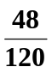＝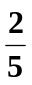 4分
（2）记“‘红旗’轿车和‘丰田’轿车都停在边上”为事件B，
事件B包含的基本事件数为：3×2×1＋3×2×1＝12
所以P（B）＝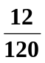＝ 8分
（3）（方法1）记“‘红旗’轿车或‘丰田’轿车停在边上”为事件C，
记“‘丰田’轿车停在边上”为事件D
因为P（A）=P（D），且A、D不互斥，
所以P（C）＝P（A）＋P（D）－P（A∩D）＝＋－＝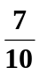 14分
（方法2）记“‘红旗’轿车或‘丰田’轿车停在边上”为事件C，
记“‘红旗’轿车和‘丰田’轿车都不停在边上”为事件D，则有C与D是对立事件
P（C）＝1－P（D）＝1－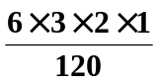＝ 14分

21解析：（1）分别记“个位是0，2，4的三位数”为事件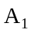，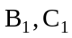，它们的概率：
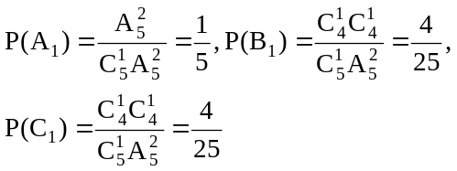
因为事件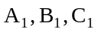彼此互斥，由互斥事件的概率加法公式，三位数是偶数的概率是
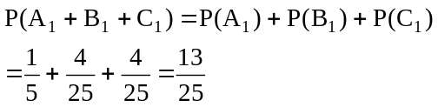
（2）分别记“由1，2，3；2，3，4；3，4，5；1，3，5；0，2，4；0，1，5；0，1，2；0，4，5排成的三位数”为事件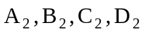，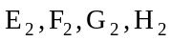，它们的概率：
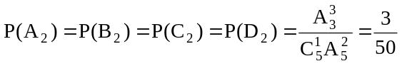，
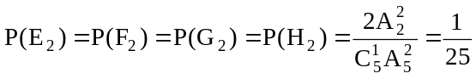。
因为事件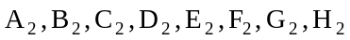彼此互斥，由互斥事件的概率加法公式，三位数能被3整除的概率是
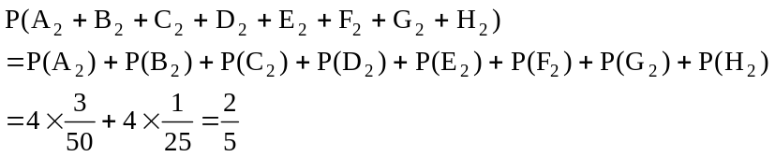
（3）分别记“百位上的数是1，2，3的符合条件的三位数”为事件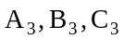，它们的概率是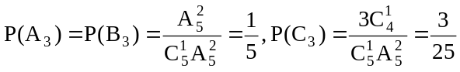。
因为事件彼此互斥，由互斥事件的概率加法公式，三位数比340小的概率是：


